杭州电子科技大学学生考试卷（ A ）卷
考试课程 | 工程识图 |  | 考试日期 |  | 2017年6月19日 |  |  | 成 绩
课程号 | A0103060 | 教师号 |  |  |  | 任课教师姓名
考生姓名 |  | 学号（8位） |  |  |  | 年级 |  |  | 专业

一、画出直线的第三面投影，判断各直线和投影面的相对位置。（10分）
分数 |  | 阅卷人
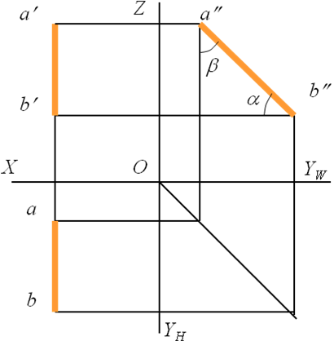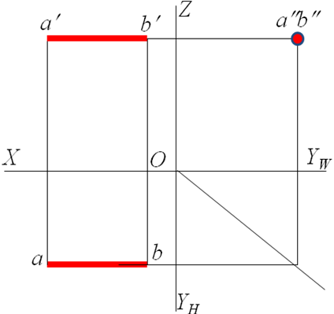
（1）该直线为 侧平 线 （2）该直线为 侧垂 线

二、作平面和平面的交线，并判别投影的可见性。（10分）
分数 |  | 阅卷人
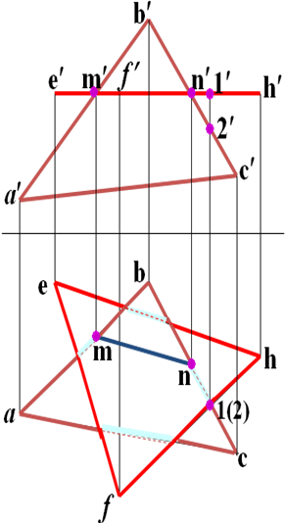
三、已知形体的正面投影和侧面投影，补画水平投影。（10分）
分数 |  | 阅卷人
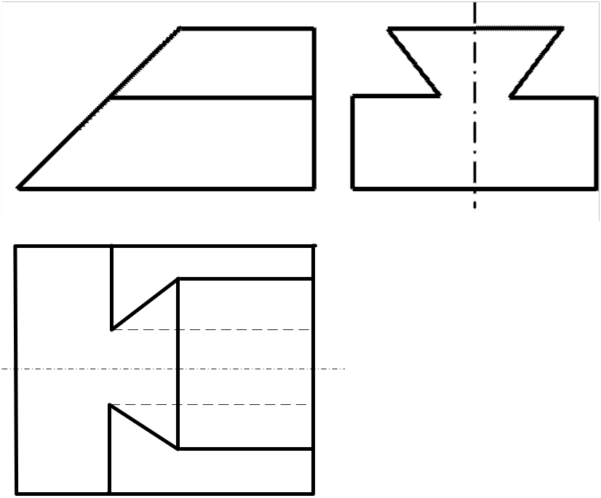
四、根据已知条件，补全主视图和俯视图。（10分）
分数 |  | 阅卷人
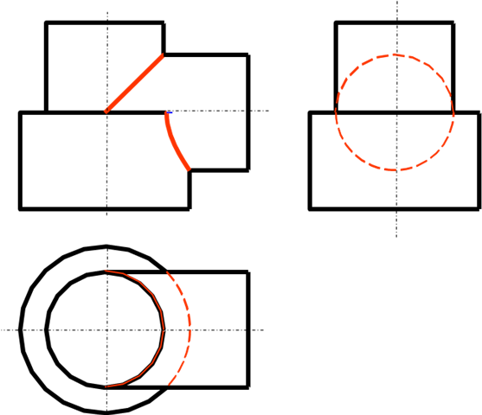
五、分析形体，标注尺寸（尺寸数值从图中按1:1量取，取整）（15分）
分数 |  | 阅卷人

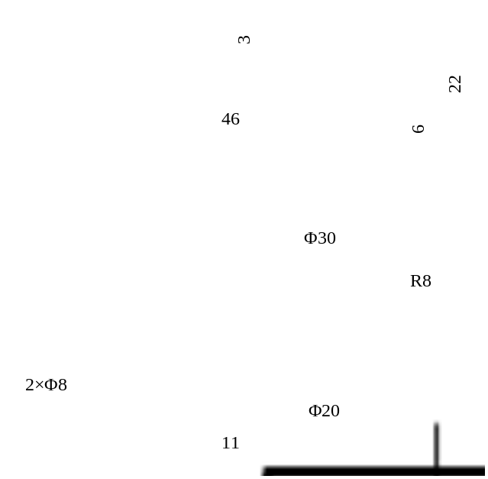
六、补画第三视图。（15分）
分数 |  | 阅卷人
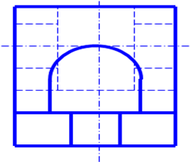
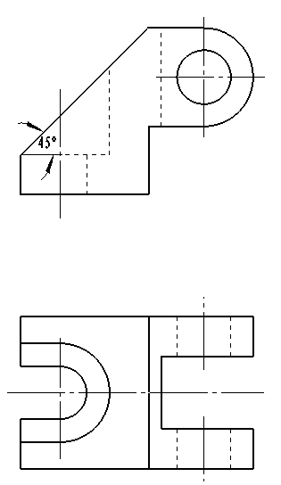
七、补画第三视图（15分）
分数 |  | 阅卷人

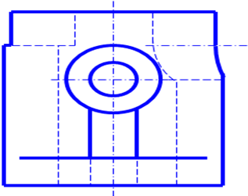
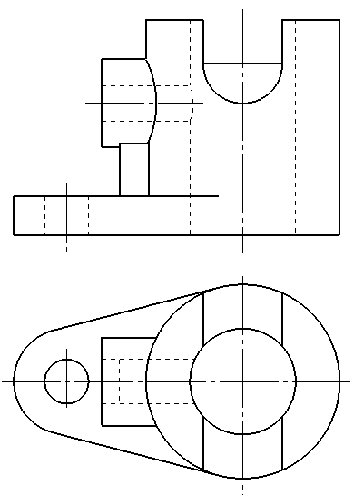
八、根据组合体的两视图，补画出主视图。（15分）
分数 |  | 阅卷人

